LAB 8 _TB02214
USE CASE:
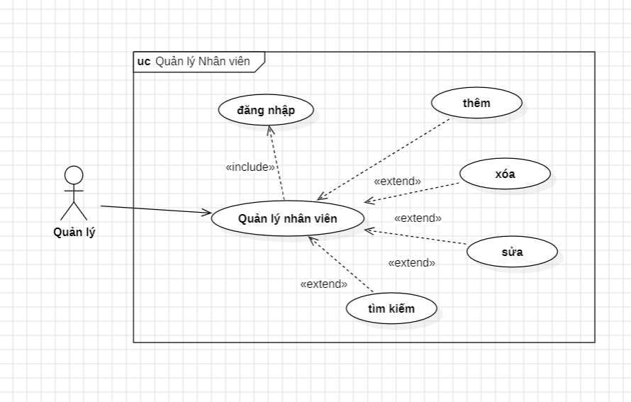

Sequence diagram:
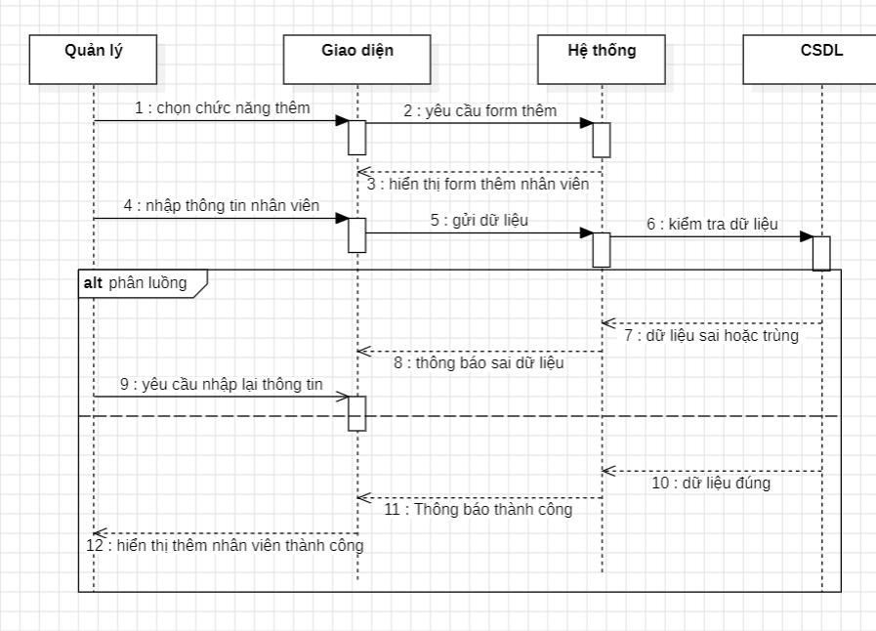
-Thêm nhân viên:

- Xóa nhân viên:

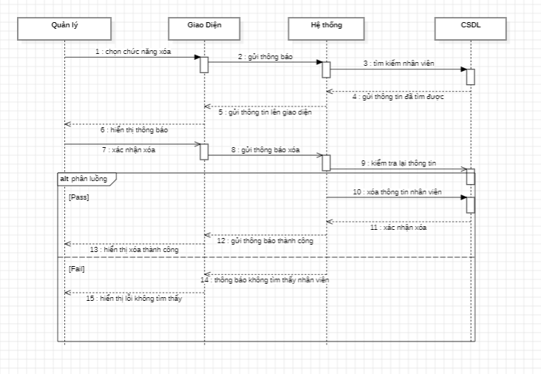

- Sửa nhân viên:
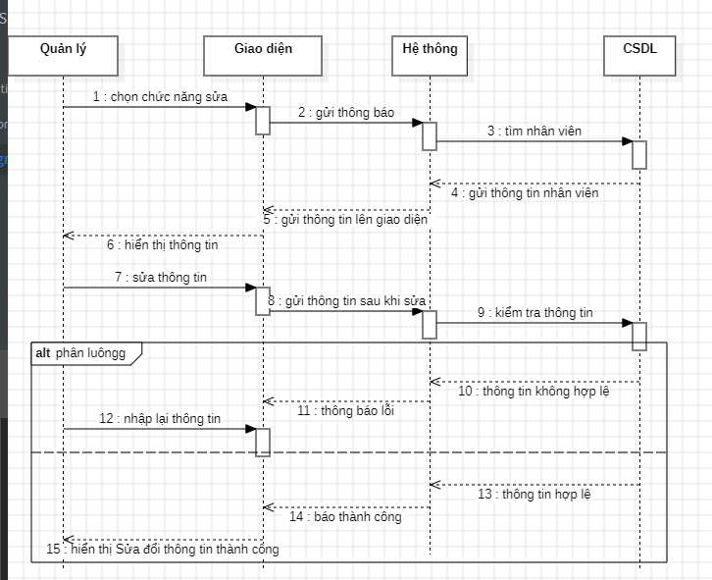

- Tìm kiếm nhân viên

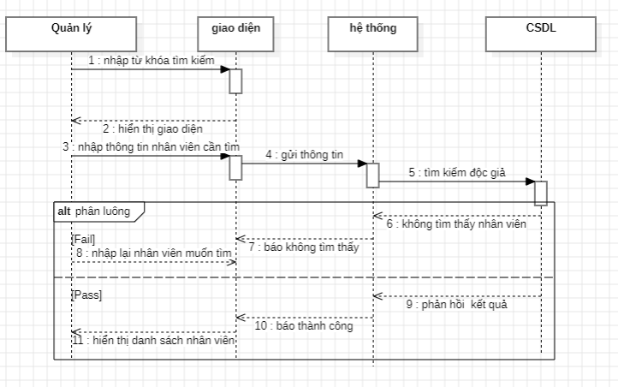

Activity diagarm :
- Thêm nhân viên:

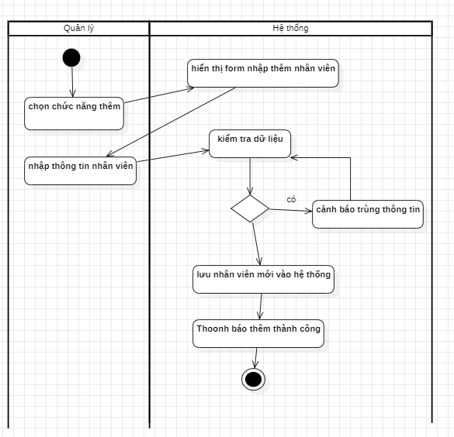
Ư

- Xóa nhân viên:
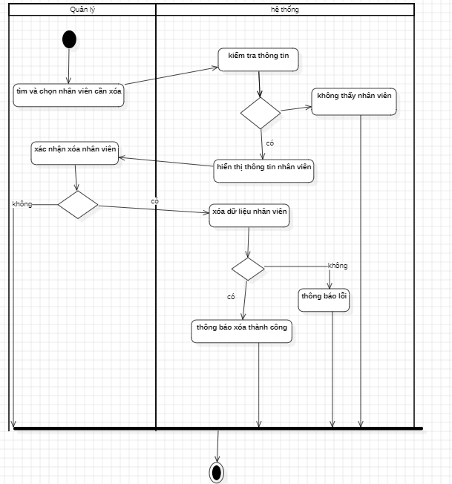

- Sửa nhân viên:
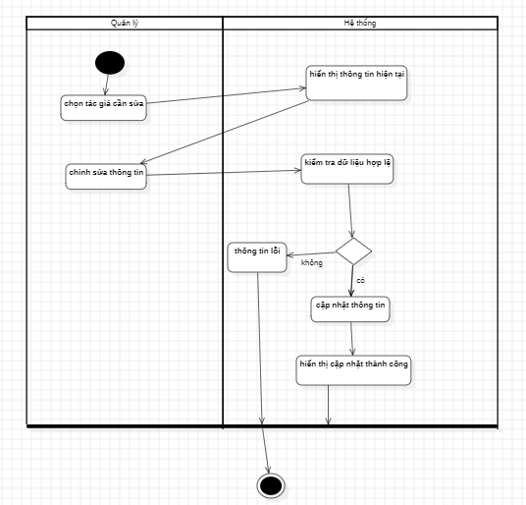
- Tìm kiếm nhân viên:
